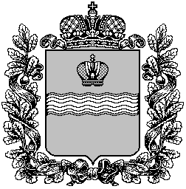

Поселковая администрация

сельского поселения «Поселок Детчино»

Малоярославецкого района

Калужской области

ПОСТАНОВЛЕНИЕ
от 17 февраля 2023 года № 49
Об отмене постановления поселковой администрации СП «Поселок Детчино» №199 от 21.11.2022 года «Об утверждении Порядка информирования граждан о порядке строительства объектов капитального строительства на земельных участках, предназначенных для ведения гражданами личного подсобного хозяйства, садоводства, огородничества, строительства гаражей для собственных нужд или индивидуального жилищного строительства на территории муниципального образования сельского поселения «Поселок Детчино»»

На основании экспертного заключения Правового Управления Администрации Губернатора Калужской области № 2316-Б/2022 от 20.12.2022 года, в соответствии с пунктом 20 части 1, частями 3, 4 статьи 14 Федерального закона от 06.10.2003 № 131-ФЗ «Об общих принципах организации местного самоуправления в Российской Федерации», руководствуясь статьей 50 Устава МО СП «Поселок Детчино»,
поселковая администрация сельского поселения «Поселок Детчино»
ПОСТАНОВЛЯЕТ:
1. Отменить постановление поселковой администрации СП «Поселок Детчино» № 199 от 31.11.2022 года «Об утверждении Порядка информирования граждан о порядке строительства объектов капитального строительства на земельных участках, предназначенных для ведения гражданами личного подсобного хозяйства, садоводства, огородничества, строительства гаражей для собственных нужд или индивидуального жилищного строительства на территории муниципального образования сельского поселения «Поселок Детчино»».
- Постановление вступает в силу с момента его подписания и подлежит обнародованию (опубликованию) и размещению на официальном сайте поселковой администрации СП «Поселок Детчино» в сети Интернет.

Глава поселковой администрации
сельского поселения «Поселок Детчино» С.Н.Куприков

